Ljubljana, 30.5.2017
Vsem pri KŠP in KA registriranim klubom/odsekom

Zadeva: OBNOVA SLOVENSKIH PLEZALIŠČ - Razpis KŠP in KA za dodelitev opreme 2017
in poziv za sporočanje potreb po zamenjavi varoval

Spoštovani,
KŠP tudi letos nadaljuje s projektom obnove slovenskih plezališč in zato objavlja razpis za dodelitev opreme za opremljanje v letu 2017. V poštev pride preopremljanje obstoječih in nadelava novih športno-plezalnih smeri v plezališčih, kakor tudi opremljanje večraztežajnih športno-plezalnih smeri in plezališč za drytooling. Razpis velja tudi za vse informativne in opozorilne table v zvezi s plezališči. Vsa dela pa morajo biti zaključena v letošnjem letu.
V skladu s Pravilnikom o opremljanju slovenskih plezališč so osnovni pogoji za pridobitev opreme preko tega razpisa:
- usposobljenost opremljevalcev (veljavna licenca za tekoče leto),
- registracija kluba (odseka, društva) pri KŠP oziroma pri KA
- za povsem nova plezališča predhodno pridobljeno dovoljenje za poseg v naravo, ki ga na podlagi 104. člena Zakona o ohranjanju narave izda UE, kjer se nahaja plezališče
- pisno soglasje lastnika zemljišča, kjer se nahaja plezališče, da se strinja z opremljanjem
- za preopremljanje plezališč v zavarovanih območjih je potrebno pridobiti soglasje upravljavca zavarovanega območja, če le ta obstaja
- izjavo odgovorne osebe prijavitelja da bo prejeto opremo uporabil samo za vzdrževanje oz. opremljanje tistih plezališč, ki so navedena v prijavi
- vsa dela je potrebno opraviti in poslati zaključno poročilo na priloženem obracu do 30.novembra 2017

Prosimo, da vloge na priloženem obrazcu pošljete na elektronski naslov: sportno.plezanje@pzs.si
Rok za oddajo vlog je petek, 16.junij 2017.
Vsi izvajalci del so dolžni voditi natančno evidenco opravljenih del in na priloženem obrazcu na sportno.plezanje@pzs.si poslati poročilo o opravljenem delu najkasneje do 30.novembra 2017.

KŠP in KA pozivata vse uporabnike plezališč v Sloveniji, da sporočijo svoja opažanja iz plezališč o nevarno obrabljenih ali dotrajanih vršnih sidriščih ter ostale vstavljene opreme in ga posredujejo na el. naslov sportno.plezanje@pzs.si .

Prilogi: - obrazec za prijavo na razpis
- obrazec za prijavo obrabljenih varoval
- Obrazec Poročilo o opravljenem delu

Načelnik KŠP Načelnik KA Vodja projekta opremljanja slovenskih plezališč Predsednik PZS
Aleš Pirc Miha Habjan Miha Golob Bojan Rotovnik

OBRAZEC za prijavo na R A Z P I S za dodelitev opreme za obnovo plezališč 2017

Prijava potrebne opreme za nadelavo plezališč:

- PRIJAVITELJ (PD, AO, PK): ___________________________________________________________

2. ODGOVORNA OSEBA PRIJAVITELJA (zakoniti zastopnik društva/kluba)

Ime in priimek: _______________________________________________________________________

Polni naslov: _______________________________________________________________________

Tel.: __________________ GSM: __________________ E-mail: _______________________________

- PLEZALIŠČE (če gre za novo področje, na zadnji strani dodajte kratek opis in navedite točen dostop, v prilogi pa
pošljite potrebna dovoljenja ):

__________________________________________________________________________________

4. VRSTA DEL: Preopremljanje obstoječih smeri Nadelava novih smeri
- PREDVIDENI OBSEG DEL: Število smeri: ___________ Povprečna višina smeri: ____________

- PREDVIDENA PORABA MATERIALA:

Potrebno je prijaviti NATANČNE DIMENZIJE in KOLIČINE potrebne opreme:
V osnovi nabavljamo kvalitetne nerjaveče materiale klasičnih dimenzij:
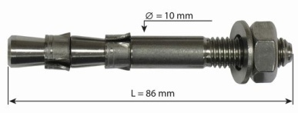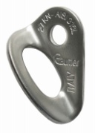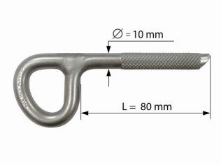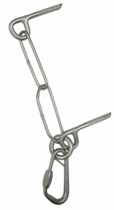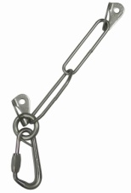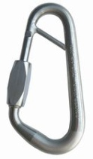

Če pa so potrebe po opremi drugačne, jih natančno opredelite s številko izdelka. Povezava na stran: raumerclimbing.com
Plezališče | Št. Eksp. Svedr. | Št. ploščic | Št . eksp.sidrišč | Št. lepljencev | Št. Lepl.sidrišč | Lepilo  Sikadur | Vršne vponke | Potreba po vrtalki | Pozicije  (eksp. Svedrovci) | Eksp.  Sidrišča z rinko | Lepl. Sidr. Z rinko | Drugo  (napiši spodaj)  Količine, dimenzije
A
B
C
D
F
…

- POTREBA PO VRTALKI: DA NE

8. PRIPOMBE, PREDLOGI: ____________________________________________________________

Izvajalec del /opremljavec z licenco Odgovorna oseba društva/kluba
Ime in priimek: Ime in priimek:

Datum: datum:

Podpis: Podpis:

OBRAZEC za permanentno sporočanje obrabljenih varoval v plezališčih

Izpolnjen* dokument prosimo pošljite na el. naslov sportno.plezanje@pzs.si

Ime in priimek prijavitelja: ________________________________________

telefon___________________ el. naslov ___________________________

* Dokument se lahko izpolni tudi elektronsko in se ga pošlje po el. pošti.

ime plezališča | ime smeri (sektor) | vrsta varovala | stopnja dotrajanosti | komentar
 |  | _____________
 |  | _____________
 |  | _____________

